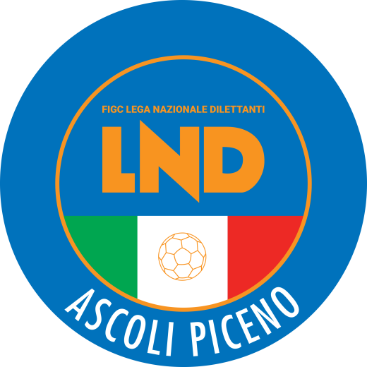 | Federazione Italiana Giuoco Calcio  Lega Nazionale Dilettanti  Comitato Regionale Marche  DELEGAZIONE PROVINCIALE  DI ASCOLI PICENO  Via A. De Dominicis snc - 63100 ASCOLI PICENO  CENTRALINO: 0736 253102 - FAX: 0736 247189  sito internet: marche.lnd.it  e-mail: cplnd.ascoli@figc.it  pec: ascoli@pec.figcmarche.it

Stagione Sportiva 2022/2023

Comunicato Ufficiale N° 93 (COPPE) del 17/03/2023

SOMMARIO

SOMMARIO 1
COMUNICAZIONI DELLA F.I.G.C. 1
COMUNICAZIONI DELLA L.N.D. 1
COMUNICAZIONI DELLA DELEGAZIONE PROVINCIALE 1
ALLEGATI 3

COMUNICAZIONI DELLA F.I.G.C.

COMUNICAZIONI DELLA L.N.D.

COMUNICAZIONI DEL COMITATO REGIONALE

COMUNICAZIONI DELLA DELEGAZIONE PROVINCIALE

NOTIZIE SU ATTIVITA’ AGONISTICA

COPPA MARCHE TERZA CATEGORIA
SEMIFIALI
In base a quanto previsto dal regolamento pubblicato sul CU n. 17 del 14/09/2022, passano il turno le sottoelencate società:
DELEGAZIONE DI PESARO-URBINO
SANTANGIOLESE
OSTRA

DELEGAZIONE DI ASCOLI PICENO
HELVIA RECINA 1975

TABELLONE SVILUPPO TURNI COPPA MARCHE 3^ CATEGORIA

SEMIFINALI |  | FINALE  1°-2° POSTO | SQUADRA VINCITRICE
AND | RIT | DA DESTINARSI
05-04-23 | 19-04-23

SANTANGIOLESE
OSTRA
HELVIA RECINA 1975

QUARTI DI FINALE: CALENDARIO GARE

1^ Giornata di RITORNO: 08 MARZO 2023 (orario ufficiale: 15.00)

GIRONE QB - 1 Giornata
SQUADRA 1 | SQUADRA 2 | A/R | DATA/ORA | IMPIANTO | LOCALITA'
VIS STELLA MSP | INVICTUS GROTTAZZOLINA FC | R | 22/03/2023 20.30 | TOMMOLINI | MARTINSICURO

RISULTATI

RISULTATI UFFICIALI GARE DEL 08/03/2023
Si trascrivono qui di seguito i risultati ufficiali delle gare disputate

GIRONE QB - 1 Giornata - R
EUROPA CALCIO COSTABIANCA | - HELVIA RECINA 1975 | 2 - 2

GIUDICE SPORTIVO

Il Giudice Sportivo, Avv. Roberto Mestichelli, con l assistenza del segretario Riccardo Giantomassi, nella seduta del 17/03/2023, ha adottato le decisioni che di seguito integralmente si riportano:
GARE DEL 8/ 3/2023
PROVVEDIMENTI DISCIPLINARI
In base alle risultanze degli atti ufficiali sono state deliberate le seguenti sanzioni disciplinari.
CALCIATORI NON ESPULSI
SQUALIFICA PER UNA GARA EFFETTIVA PER RECIDIVITA' IN AMMONIZIONE (II INFR)
SEVERINI LUCA | (EUROPA CALCIO COSTABIANCA)

Il Segretario  (Riccardo Giantomassi) |  | Il Giudice Sportivo  (Roberto Mestichelli)

ALLEGATI

Pubblicato in Ascoli Piceno ed affisso all’albo della Delegazione Provinciale il 17/03/2023.

Il Segretario  (Pasquale Di Marco) | Il Deiegato Provinciale  (Luigi Paoletti)

